**Unidad de Competencia 2**

**Nombre: Huancas Leuyacc Anselmo Junior**

* La entrega fuera de hora representa 13 puntos menos
* Se debe visualizar el proceso a travez de commit en git
* Compartir el link de github
* Entregar el documento al ula virtual en pdf

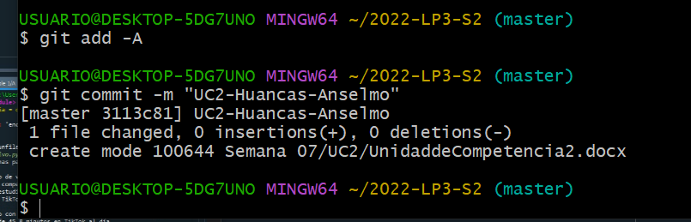

1. Crear un **módulo** llamado: **gestion_archivos.py**, que considere los métodos:
   1. crear_archivo, que reciba como parámetro el nombre del archivo y el contenido.
   2. eliminar_archivo, que considere como parámetro el nombre del archivo.
   3. agregar_contenido_archivo, que considere como parámetro el nombre del archivo y el contenido.
   4. leer_archivo, que considere como parámetro el nombre del archivo.

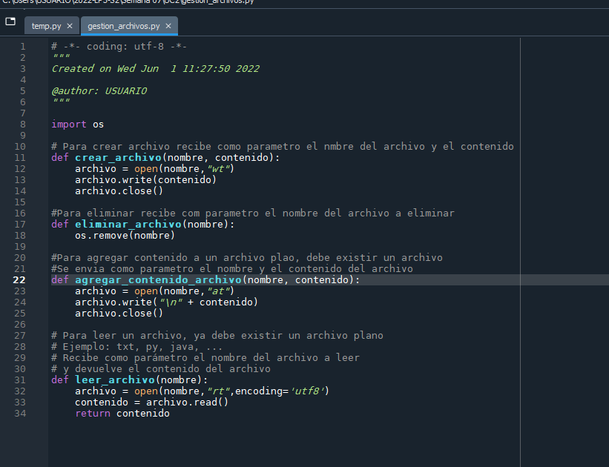

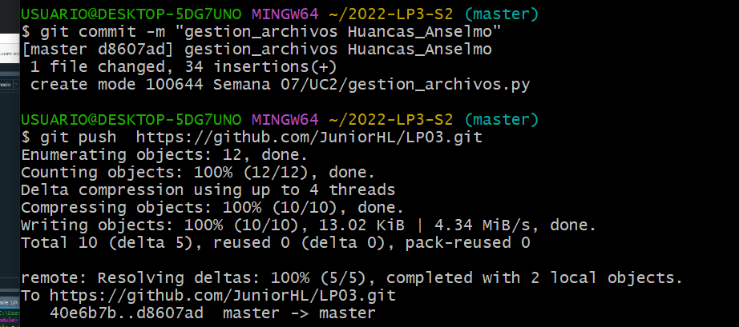

En otro archivo llamado: **aplicacion.py**, diseñar:

1. Un menú de opciones:

|  |
| --- |
| **Menú**  1. Crear archivo  2. Eliminar archivo  3. Agregar contenido  4. Mostrar contenido de archivo  5. Salir |

1. Considere los métodos en **aplicacion.py**
   1. menu()
   2. crear()
   3. eliminar()
   4. agregar()
   5. listar()
   6. salir()
   7. error()

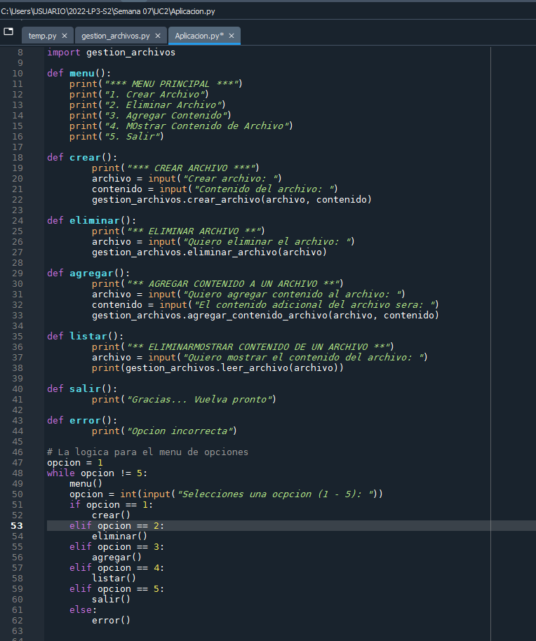

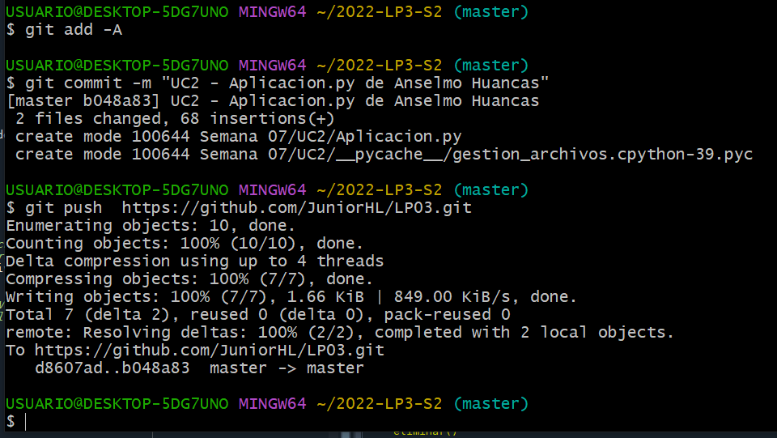

https://github.com/JuniorHL/LP03.git